Sklo – řešení
Pracovní list je určen pro žáky základní školy, je možné jej využít i na střední škole. Žáci si zopakují vlastnosti skla, jeho druhy a použití.
- Pokus se sklem
________________________________________________________
- Označte správnou odpověď.

Co je to „kapka prince Ruprechta“?

- krvavá slza
- nový vzácný nerost
- kapka skla

- Vysvětlete, co to je „kapka prince Ruprechta“?

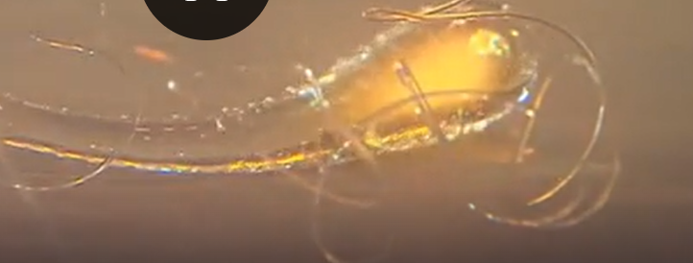

Pokud roztavené sklo kápneme do studené vody, jeho povrch se prudce ochladí, i když střed zůstává déle tekutý a má tendenci se smršťovat. Ale kapka se už nemůže zmenšit, protože ji drží vnější skořápka zchladlého skla. Výsledkem je obrovské vnitřní napětí. Pokud se kousek rozbije, uvolní se tolik energie, aby se rozbila i další část.
- Odpovězte na otázky.
- Co je to sklo?
- Jak se vyrábí sklo?
- Jaký vzorec má oxid křemičitý?
- Sklo je homogenní, amorfní (tj. nekrystalická) pevná látka, která se vyznačuje tvrdostí, křehkostí a průhledností.
- Hlavní složkou skla je oxid křemičitý (SiO₂) a vyrábí se tavením křemičitého sklářského písku s přísadou uhličitanu draselného (potaše) a následným poměrně rychlým ochlazením taveniny, která tak nestačí vytvořit krystalovou mřížku.
- SiO₂

- Vyjmenujte nejdůležitější druhy křemičitého skla.
- křemenné
- sodnovápenaté
- obalové
- borosilikátové
- olovnaté
- hliníko-křemičité

- Z jakého skla je vyrobený předmět na obrázku. Popište vlastnosti tohoto skla a jeho složení.

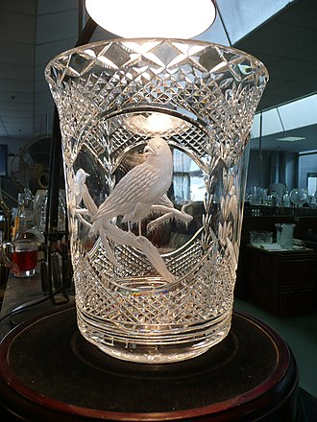
Soubor:Waterford Crystal ryté sklo.JPG. (28. června 2022). Wikimedia Commons, bezplatné úložiště médií . Převzato 17:06, 10. ledna 2023 z https://commons.wikimedia.org/w/index.php?title=File:Waterford_Crystal_engraved_glass.JPG&oldid=669292668 .
Na obrázku je předmět vyrobený z křišťálového skla. Jde o olovnaté sklo, olovnatý křišťál. Má vysoký index lomu světla, pohlcuje rentgenové záření. Obsahuje 18 až 35 % oxidu olovnatého.

Co jsem se touto aktivitou naučil(a):
………………………………………………………………………………………………………………………………………………………………………………………………………………………………………………………………………………………………………………………………………

Autor:
Toto dílo je licencováno pod licencí Creative Commons [CC BY-NC 4.0]. Licenční podmínky navštivte na adrese [https://creativecommons.org/choose/?lang=cs].

